# EJERCICIOS DE DIRECCIONAMIENTO IPV4

**Ejercicio**

Su ISP le ha asignado la dirección IPv4 192.168.16.9/24. Se requieren 10 subredes con 10 hosts cada una. ¿Qué máscara de subred debe utilizarse?

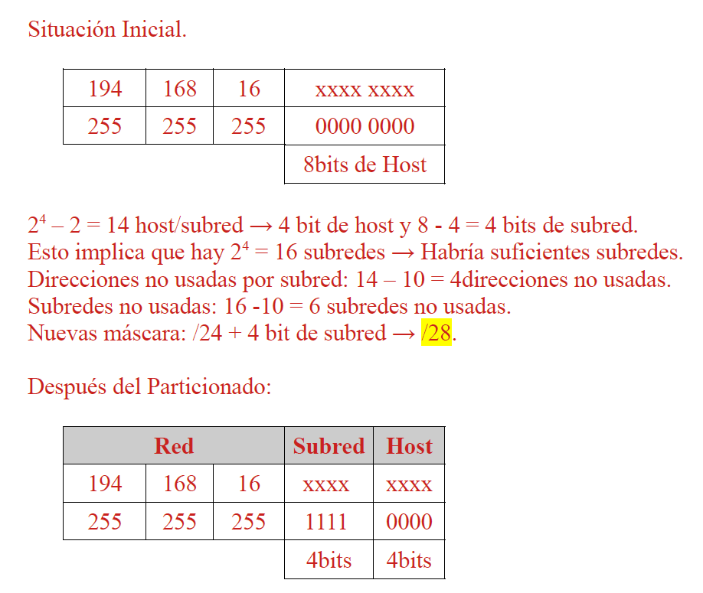

**Ejercicio**

Una red de clase B está dividida en 8 subredes. ¿Qué máscara de subred deberá utilizar si pretende tener 2500 host por subred?

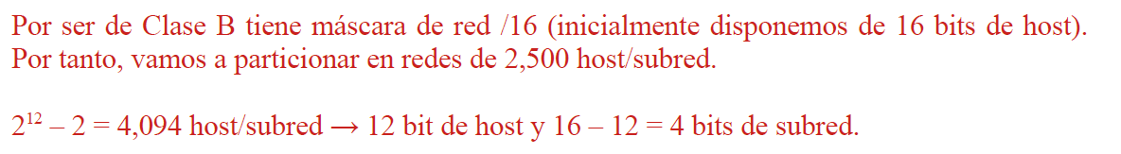

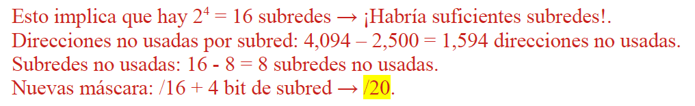

**Ejercicio**

Su red utiliza la IP 172.30.30.0/16. Inicialmente existen 25 subredes con un mínimo de 1000 hosts por red. Se proyecta crecimiento en los próximos años de un total de 55 subredes. ¿Máscara se debe utilizar?

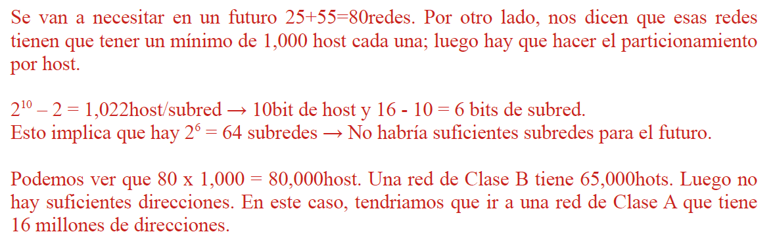

**Ejercicio**

Se tiene la dirección IP 172.17.111.0 con máscara 255.255.254.0 ¿Cuántas subredes y cuantos host por subred validos habrá?

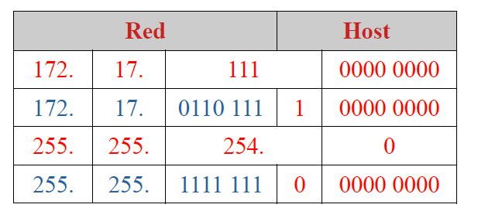

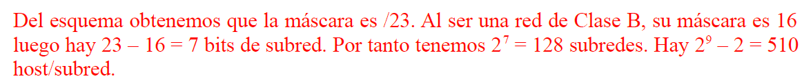

**Ejercicio**

A partir de la dirección IP 172.18.71.2 con máscara 255.255.248.0, ¿cuál es la dirección de

red y de broadcast de la subred a la que pertece el host?.

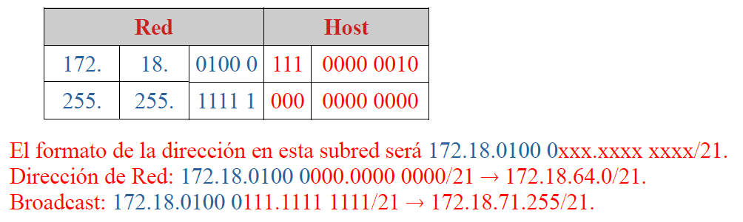

**Ejercicio**

Una red clase B será dividida en 20 subredes a las que se sumaran 30 más en los próximos

años, ¿qué mascara se deberá utilizar para obtener un total de 800 host por subred?.



**Ejercicio**

La red 172.25.0.0/16 se divide en 150 subredes. Se desea conocer:

A. Rango de la primera red usada.

B. Rango de la última red usada.

C. Rango de la primera red disponible (no usada).

D. Rango de la última de las subredes.

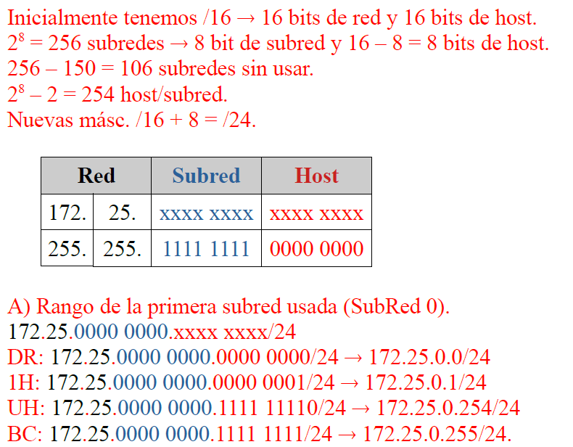

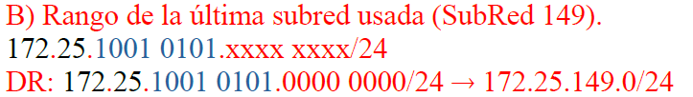

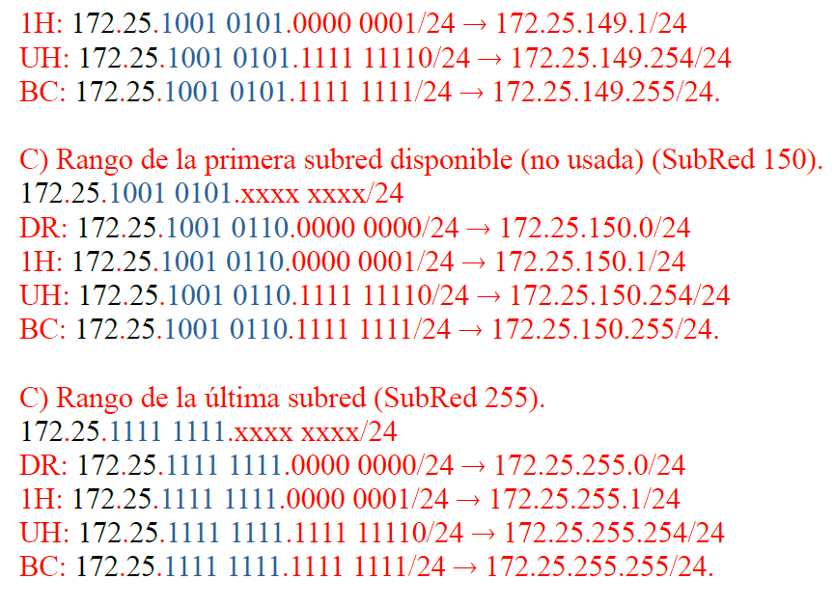

**Ejercicio**

La red 192.168.15.0/24 se divide en 9 subredes. Se desea conocer:

A. Host 6 de la subred 5.

B. Host 12 de la subred 11.

C. Host 19 de la subred 4.

D. Host 8 de la subred 7.

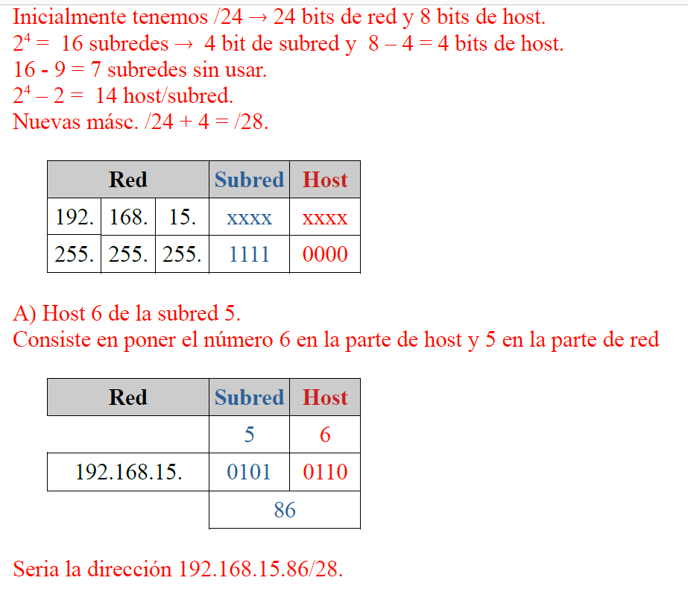

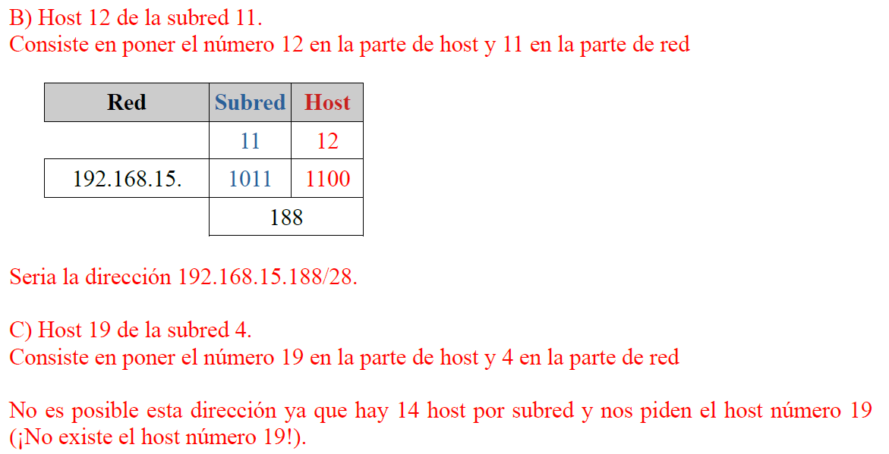

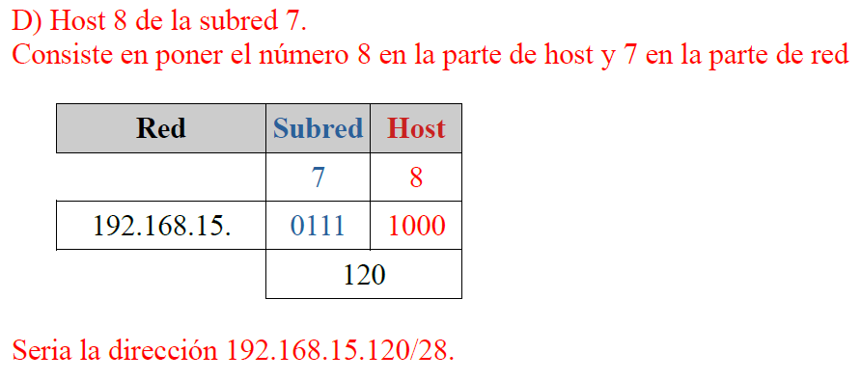

**Ejercicio**

La red 172.16.0.0/16 se divide en 100 subredes. Se desea conocer:

A. Host 300 de la subred 80.

B. Host 200 de la subred 121.

C. Host 52 de la subred 48.

D. Host 215 de la subred 39.

